UBND QUẬN BÌNH THẠNH
TRƯỜNG TRUNG HỌC CƠ SỞ
LAM SƠN

NỘI DUNG BÀI GIẢNG TRỰC TUYẾN CHO HỌC SINH
Tổ, nhóm: Nghệ thuật – Ngoại ngữ
Môn học: Âm nhạc . Khối 6
Tuần 14: Từ ngày 6/12/2021 đến ngày 11/12/2021

Chủ đề 4: Khúc hát quê hương - Tiết 14
- Học bài hát: Đi cắt lúa
Dân ca Hrê (Tây Nguyên)
Sưu tầm: Lê Toàn Hùng
Đặt lời mới: Lê Minh Châu

I. MỤC TIÊU
- Học sinh hát đúng nhạc và hát đúng lời bài “Đi cắt lúa”
Trọng tâm: Học sinh thực hành và hát đúng giai điệu, tiết tấu, lời bài hát Đi cắt lúa.

II. NỘI DUNG
- Nội dung: Học hát: “Đi cắt lúa” _ Dân ca Hrê (Tây Nguyên)
Sưu tầm: Lê Toàn Hùng
Đặt lời mới: Lê Minh Châu
- HS đọc mục Yêu cầu cần đạt khi học bài hát này sgk/28.
- Tìm hiểu bài hát sgk/29
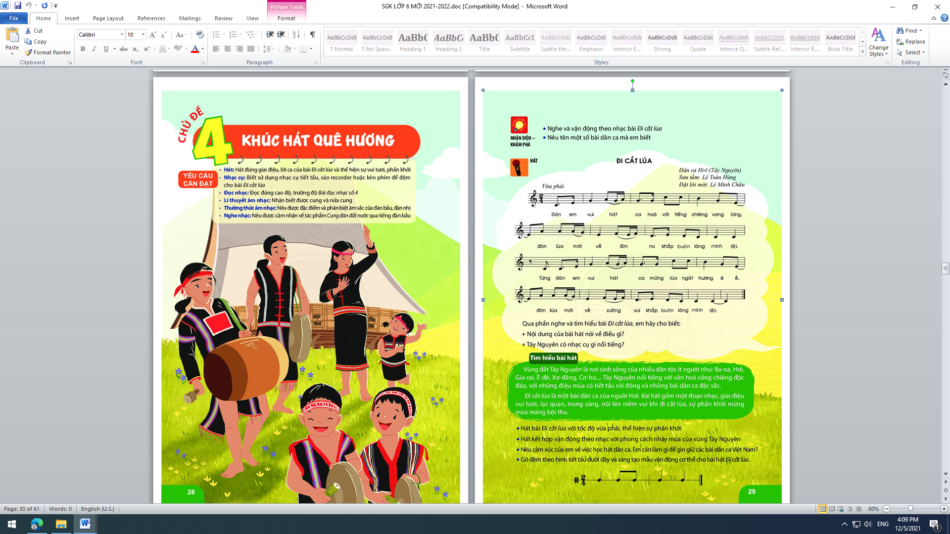
- HS học theo hướng dẫn trong video theo đường dẫn sau: https://youtu.be/6LAusL-CRi8. (Chỗ này các em sao chép đường link và dán vào bên kênh youtube)
- HS nghe nhiều lần bài hướng dẫn và tập hát theo giáo viên, sau khi đã thuần thục, các em hãy hát với nhạc đệm, không có ca sĩ hát theo.
- Sau đây là bản nhạc Đi cắt lúa

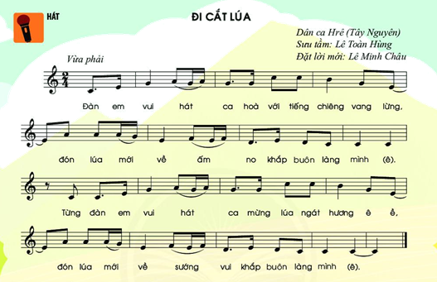
- Sau khi các em hát đúng lời và tiết tấu bài hát, kết hợp với nhạc đệm, hãy trả lời các câu hỏi sau:
- Nội dung bài hát nói lên điều gì?
- Tây Nguyên có nhạc cụ gì nổi tiếng?
Nội dung ghi vào vở:
Chủ đề 3 - Tiết 1
Học hát: “Đi cắt lúa” ” _ Dân ca Hrê (Tây Nguyên)
Sưu tầm: Lê Toàn Hùng
Đặt lời mới: Lê Minh Châu
      - Giới thiệu chủ đề 4: Giai điệu quê hương.
      - Học hát: “Đi cắt lúa”
Trả lời câu hỏi:
        - Nội dung bài hát nói lên điều gì?
- Tây Nguyên có nhạc cụ gì nổi tiếng?
Dặn dò, kết thúc
- HS tập hát nhiều lần bài hát Đi cắt lúa
- Ghi vào vở phần nội dung tô màu đỏ.
- Mến chúc các em học tập tốt, hoàn thành yêu cầu, mục tiêu của bài học.

Ngày 5 tháng 12 năm 2021
Giáo viên biên soạn: Trần Thị Uyên Thi

